Práctica 2
Estudio y propuesta de paralelización de una aplicación
Cálculo del potencial y del campo eléctrico creados por un sistema de cargas puntuales
Ingeniería de los Computadores — Curso 2026-27
Universidad de Alicante
Integrantes: [Nombre Apellido 1], [Nombre Apellido 2]
Grupo de prácticas: [grupo] Fecha: [fecha de entrega]
Esqueleto: el texto gris entre corchetes son indicaciones para redactar cada apartado. Borradlo al escribir la versión final.

Índice

[En Google Docs: Insertar → Índice para regenerarlo. En Word: clic derecho → Actualizar campo.]

1. Objetivos y descripción del problema
[Responsable: Persona A]

1.1 Objetivos
[Resumir los objetivos del enunciado aplicados a este problema: identificar la carga computacional, las dependencias, el escalado con el tamaño del problema, el efecto de las opciones de compilación y proponer una arquitectura paralela.]

1.2 Descripción del problema
[Explicar el problema físico: dadas n cargas puntuales en una región plana, calcular en cada punto de una malla el potencial eléctrico V (escalar) y el módulo del campo eléctrico |E| (vectorial). Por qué es costoso: cada punto suma la contribución de todas las cargas, coste O(ancho · alto · n).]

2. Procedencia del código y modificaciones
[Responsable: Persona A]
[Indicar que el código se generó con Claude Code (modelo y fecha en prompts.txt) a partir de nuestras especificaciones, que se incluyen los prompts utilizados en el Anexo A y qué hemos revisado, medido o modificado nosotros. Enumerar las modificaciones posteriores:]
- Versión inicial: cálculo del potencial y dibujo en el terminal.
- Casos de prueba generados con generar_casos.py (series A y B).
- Cálculo del módulo del campo eléctrico |E| como segunda tarea de cálculo independiente, y su dibujo debajo del potencial.
- [Instrumentación por fases, cambios de estructura de datos, etc., si los hacemos]

3. Descripción de la aplicación y caso de prueba de referencia
[Responsable: Persona A]

3.1 Modelo físico
[Fórmulas de V y de E (copiar del README), unidades (µm, nC, V, V/m), radio mínimo R_MIN = 0,5 µm para evitar la singularidad y escala de color con tanh.]

3.2 Estructura del programa
[Describir el flujo de main(): lectura, reserva de las mallas, cálculo de V, cálculo de |E|, dibujo de los dos mapas e informe de tiempos. Formato del fichero de entrada. Uso: make, make run, make clean, ./campo <fichero>.]

3.3 Caso de prueba de referencia
Parámetro | Valor
Fichero | espacio.txt (el que ejecuta make run)
Región | 5000 × 5000 µm (2,5 · 10⁷ puntos de malla)
Número de cargas | 100
Evaluaciones | 2,5 · 10⁹ por magnitud (5 · 10⁹ en total)
Memoria de las mallas | 2 · 5000 · 5000 · 8 B = 400 MB
Compilación | g++ -O2 -std=c++11
Tiempo de ejecución | [medir en el entorno de la asignatura; ≈ 6,5 s en el equipo de desarrollo]

4. Grafo de dependencias y oportunidades de paralelismo
[Responsable: Persona A. Corresponde al apartado 2.1 del enunciado. Revisar los números de línea si cambia campo.cpp.]

4.1 Tareas de la aplicación
La aplicación se divide en las siguientes tareas. En el código actual T6 y T7 (y T10 y T11) están fusionadas en el mismo bucle de dibujar(), que para cada celda de la imagen promedia el bloque y calcula su color; se separan aquí porque son operaciones distintas.
Tarea | Qué hace | Código | Depende de | Coste
T1 | Lectura del fichero de entrada | leer_espacio() (l. 38) | — | O(n)
T2 | Reserva e inicialización a cero de las mallas V y E | main() (l. 195-196) | T1 (ancho, alto) | O(ancho·alto)
T3 | Cálculo del potencial V | calcular_potencial() (l. 64) | T1, T2 | O(ancho·alto·n)
T4 | Cálculo del módulo del campo |E| | calcular_campo() (l. 96) | T1, T2 | O(ancho·alto·n)
T5 | V_ref = media de |V| (reducción) | dibujar() (l. 145) | T3 | O(ancho·alto)
T6 | Promedio de bloques de V | dibujar() (l. 157) | T3 | O(ancho·alto)
T7 | Color RGB y cadena ANSI de V | dibujar() (l. 162) | T5, T6 | O(100·50)
T8 | Escritura del mapa de V | dibujar() (l. 179) | T7 | O(100·50)
T9 | E_ref = media de |E| (reducción) | dibujar() (l. 145) | T4 | O(ancho·alto)
T10 | Promedio de bloques de |E| | dibujar() (l. 157) | T4 | O(ancho·alto)
T11 | Color RGB y cadena ANSI de |E| | dibujar() (l. 162) | T9, T10 | O(100·50)
T12 | Escritura del mapa de |E| | dibujar() (l. 179) | T11, T8 (orden) | O(100·50)
T13 | Informe de tiempos | main() (l. 211) | T3, T4 | O(1)
Tabla 4.1. Tareas de campo.cpp, parte del código que las implementa y dependencias.

4.2 Grafo de dependencias
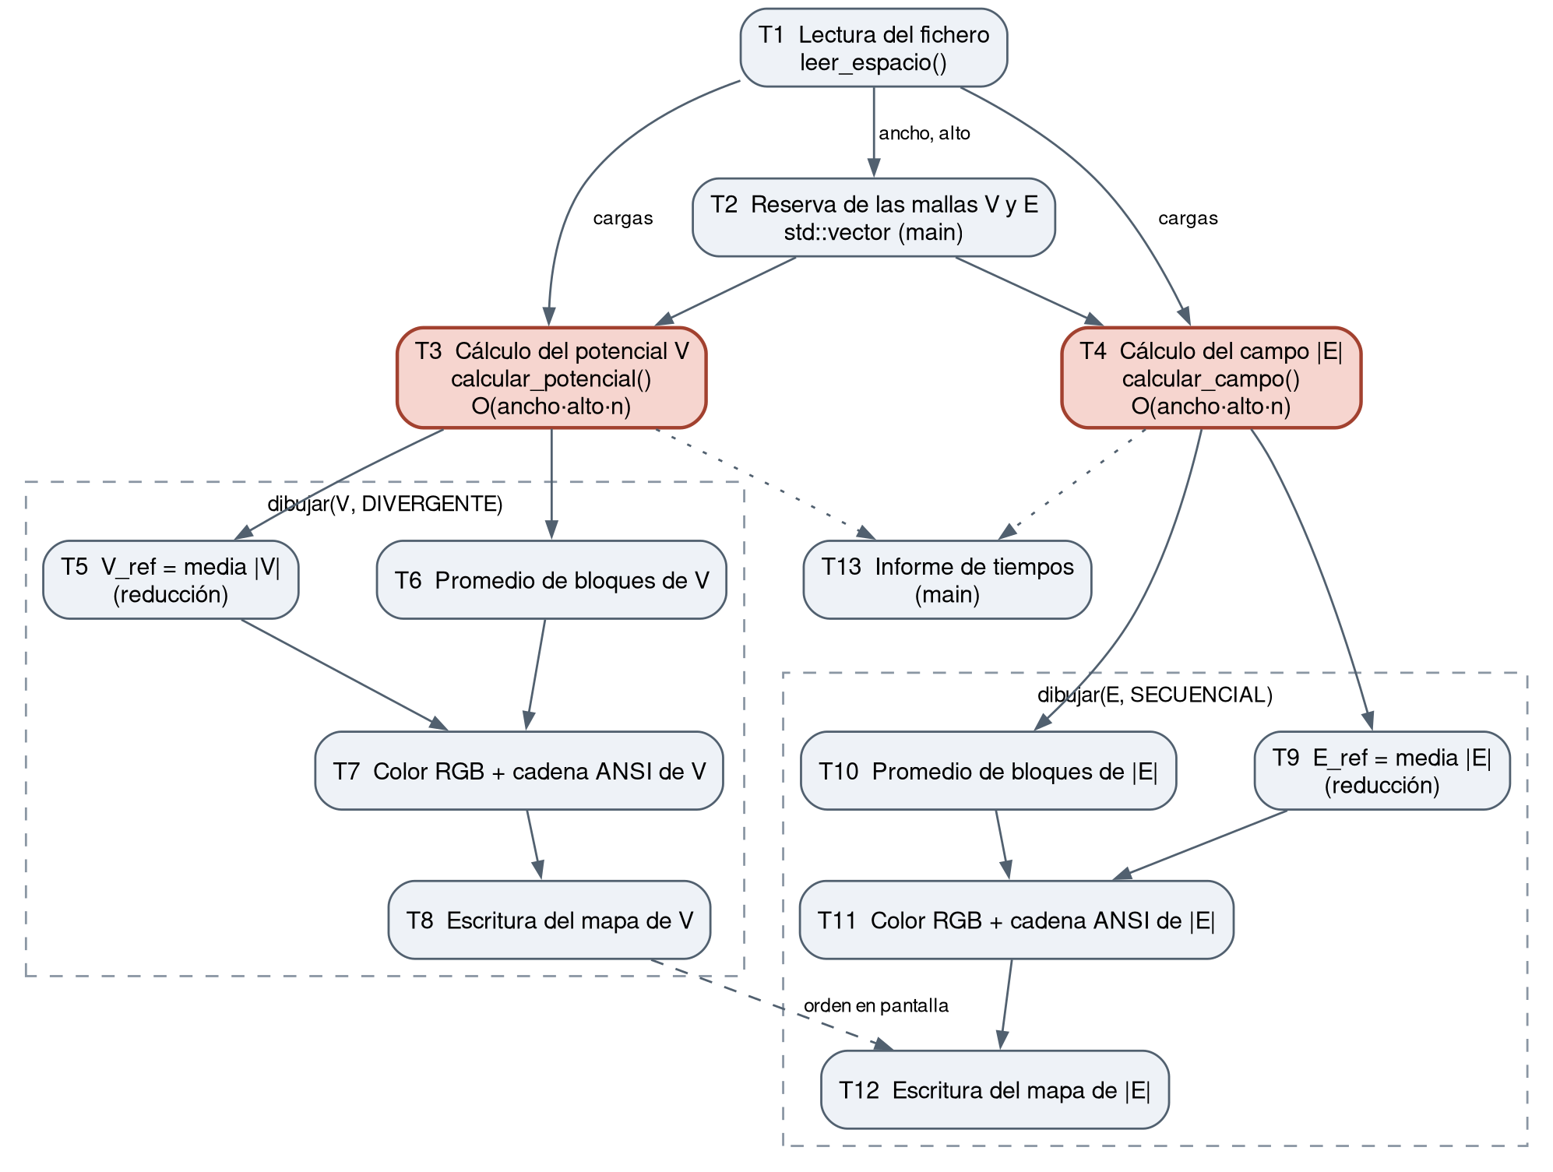
Figura 4.1. Grafo de dependencias. En rojo, las tareas de cálculo, que concentran casi todo el tiempo. Flecha discontinua: dependencia solo de orden de salida. Flecha punteada: el informe de tiempos solo necesita que terminen los cálculos.
Las flechas continuas son dependencias de datos: la tarea destino lee un resultado que produce la tarea origen. La flecha discontinua T8 → T12 no es una dependencia de datos, sino de orden: el mapa del campo debe escribirse en pantalla después del del potencial. La cadena de caracteres de |E| (T11) se puede preparar antes; solo su escritura tiene que esperar.

4.3 Paralelismo de datos
- T3 y T4: el valor de cada punto de la malla depende solo de sus coordenadas y de las cargas, no de otros puntos. No hay dependencias entre iteraciones de los bucles en x e y, así que la malla se puede repartir por filas o por bloques entre hebras, procesos o hilos de GPU sin cambiar el resultado.
- El bucle interior sobre las cargas es una reducción (suma). También se puede repartir, pero exige combinar sumas parciales, y el orden de las sumas en coma flotante puede cambiar ligeramente el resultado.
- T5 y T9 son reducciones (suma de valores absolutos) sobre toda la malla: paralelizables con sumas parciales por hebra.
- T6/T7 y T10/T11: cada celda de la imagen reducida es independiente de las demás.

4.4 Paralelismo funcional
- T3 y T4 son operaciones distintas que solo dependen de T1 y T2: pueden ejecutarse a la vez. Es la oportunidad principal de paralelismo funcional, porque las dos tienen un coste parecido y concentran casi todo el tiempo de ejecución.
- La rama del potencial (T5 → T7) y la del campo (T9 → T11) son independientes entre sí; solo la escritura T12 debe esperar a T8.
- Dentro de cada rama, la reducción (T5, T9) y el promedio de bloques (T6, T10) son independientes y pueden solaparse.
- Segmentación (pipeline): T5 y T6 no necesitan la malla completa. Podrían ir procesando bloques de filas de V a medida que T3 los produce, igual que T9 y T10 con las filas de |E|.

4.5 Camino crítico y ganancia máxima por paralelismo funcional
El camino crítico es T1 → T2 → T4 → T10 → T11 → T12, porque T4 es la tarea más costosa. Con los tiempos medidos en el equipo de desarrollo para el caso de referencia (T3 ≈ 2,90 s, T4 ≈ 3,56 s, resto despreciable), ejecutar T3 y T4 en paralelo daría como máximo:
S = (T3 + T4) / max(T3, T4) = 6,46 / 3,56 ≈ 1,81
El paralelismo funcional por sí solo está limitado por el número de tareas independientes (2) y por el desequilibrio entre ellas. Para aprovechar más núcleos hay que combinarlo con el paralelismo de datos dentro de T3 y T4.
[Actualizar con los tiempos medidos en el entorno de la asignatura (apartado 6) y con los tiempos de T1, T2 y T5–T12 cuando estén instrumentados.]

5. Estudio de los datos y de los accesos a memoria
[Responsable: Persona A. Corresponde al apartado 2.2 del enunciado.]

5.1 Estructuras de datos
Estructura | Contenido y tamaño | Fases que la usan | Tipo de acceso
cargas | vector<Carga> {q, x, y}: 24 B · n (2,4 KB con n = 100) | T1 (escritura), T3, T4 (lectura) | [Lectura muy frecuente: una vez por punto de la malla]
V | vector<double>: 8 B · ancho · alto (200 MB en el caso de referencia) | T2, T3 (escritura), T5, T6 (lectura) | [Escritura secuencial por filas]
E | vector<double>: 8 B · ancho · alto (200 MB) | T2, T4 (escritura), T9, T10 (lectura) | [Escritura secuencial por filas]
salida | string con la imagen ANSI (≈ 100 KB) | T7, T8 / T11, T12 | [...]
Tabla 5.1. Estructuras de datos principales.

5.2 Patrones de acceso y jerarquía de memoria
[Puntos a desarrollar:]
- El array de cargas cabe entero en la caché L1 y se reutiliza para cada punto: el cálculo está limitado por cómputo (sqrt, división), no por memoria.
- V y E se escriben una sola vez y de forma secuencial; son demasiado grandes para la caché, pero el patrón favorece la prebúsqueda.
- T5/T6 y T9/T10 vuelven a recorrer toda la malla: se cargan desde memoria principal otra vez. Fusionarlas con el cálculo (calcular la suma y los bloques mientras se escribe la malla) evitaría ese segundo recorrido.
- La inicialización a cero de T2 toca toda la memoria antes del cálculo (primer acceso a las páginas).
- El promedio de bloques recorre la malla por bloques cuadrados, saltando entre filas.

5.3 Reorganizaciones que favorecerían una versión paralela
[Puntos a desarrollar:]
- Array de estructuras (AoS) frente a estructura de arrays (SoA) para las cargas: SoA (q[], x[], y[] separados) facilita la vectorización.
- Calcular V y E en el mismo bucle comparte el cálculo de dx, dy y r (menos trabajo), pero elimina el paralelismo funcional entre T3 y T4: comentar el compromiso.
- No reservar mallas completas si solo se necesita la imagen reducida (ahorro de memoria).
- Reparto por filas entre hebras: false sharing en los bordes entre bloques; conviene repartir bloques de filas grandes.

6. Metodología de medición y rendimiento secuencial
[Responsable: Persona B. Corresponde al apartado 2.3 del enunciado.]

6.1 Entorno de medición
Elemento | Valor
Procesador | [modelo, núcleos, frecuencia]
Cachés | [L1, L2, L3]
Memoria | [capacidad]
Sistema operativo | [distribución y versión del núcleo]
Compilador | [g++ --version]
Tabla 6.1. Entorno de medición (el entorno Linux de la asignatura).

6.2 Metodología
[Número de repeticiones por medida, cómo se agregan (media, mediana, desviación), qué se mide (solo el cálculo, con std::chrono en el propio programa), condiciones (máquina sin otra carga, mismo binario) y el script utilizado.]

6.3 Serie A: escalado con el tamaño de la región (100 cargas)
Región (µm) | Evaluaciones por magnitud | Potencial (s) | Campo (s) | Total (s)
2000 × 2000 | 4,0 · 10⁸
3000 × 3000 | 9,0 · 10⁸
5000 × 5000 | 2,5 · 10⁹
7000 × 7000 | 4,9 · 10⁹
9000 × 9000 | 8,1 · 10⁹
11000 × 11000 | 1,21 · 10¹⁰
Tabla 6.2. Tiempos de la serie A.
[Gráfica: tiempo frente a ancho · alto.]

6.4 Serie B: escalado con el número de cargas (4000 × 4000 µm)
Cargas | Evaluaciones por magnitud | Potencial (s) | Campo (s) | Total (s)
50 | 8,0 · 10⁸
100 | 1,6 · 10⁹
200 | 3,2 · 10⁹
400 | 6,4 · 10⁹
Tabla 6.3. Tiempos de la serie B.
[Gráfica: tiempo frente a número de cargas.]

6.5 Análisis de las tendencias
[¿El tiempo escala linealmente con el número de evaluaciones? Tiempo por evaluación de cada magnitud y por qué el campo es más caro. ¿Se nota algún efecto de la memoria en los casos grandes? Reparto del tiempo entre fases (instrumentación).]

7. Opciones de compilación y autovectorización
[Responsable: Persona B. Corresponde a los apartados 2.4, 2.5 y 2.6 del enunciado.]

7.1 Opciones probadas
Configuración | Qué hace | Tiempo (s) | Ganancia vs -O2
-O0 | [...]
-O1 | [...]
-O2 (referencia) | [...] |  | 1,00
-O3 | [...]
-O3 -march=native | [...]
-O3 -march=native -ffast-math | [...]
[-funroll-loops, -flto, ...] | [...]
Tabla 7.1. Configuraciones de compilación con el caso de referencia.
[Indicar el comando de compilación exacto de cada configuración, p. ej.: make clean && make CXXFLAGS="-O3 -march=native"]

7.2 Comparación de configuraciones
[Gráfica de barras de tiempos y ganancias respecto a -O2. Explicar por qué unas configuraciones son mejores: vectorización, instrucciones específicas del procesador (AVX, FMA), -ffast-math y la asociatividad de las sumas, uso de la caché.]

7.3 Evidencias de autovectorización
[Informe del compilador (-fopt-info-vec-optimized / -fopt-info-vec-missed) indicando qué bucles se vectorizan y cuáles no, y por qué. Fragmento de ensamblador (g++ -S o objdump -d) del bucle interior de calcular_potencial / calcular_campo con instrucciones SIMD (vsqrtpd, vdivpd, registros ymm/zmm).]

7.4 Interpretación del rendimiento
[Juntar los resultados: cómo afectan el tamaño del problema y las opciones de compilación. Qué limita el tiempo de ejecución (sqrt y división en los bucles interiores). Distinguir entre las mejoras medidas en la versión secuencial y las ganancias paralelas estimadas, que aún no se han medido.]

8. Justificación como candidata a la paralelización
[Responsable: Persona A]
[Argumentos: coste O(ancho · alto · n) con tiempos de segundos a decenas de segundos; casi todo el tiempo en dos núcleos de cálculo sin dependencias entre puntos; paralelismo de datos masivo y paralelismo funcional entre V y E; datos de solo lectura pequeños (cargas); poca comunicación. Dificultades: reducciones, equilibrio de carga entre V y E, memoria de las mallas en los casos grandes y la parte secuencial de E/S.]

9. Propuesta de arquitecturas paralelas
[Responsable: Persona A. Para cada arquitectura: cómo se repartiría el trabajo, ventajas, dificultades y ganancia esperada.]

9.1 Procesador multinúcleo (memoria compartida)
[OpenMP o hebras: reparto de filas de la malla; V y E como tareas (sections/tasks); reducciones de V_ref y E_ref; sin comunicación explícita.]

9.2 GPU
[Un hilo por punto de la malla; cargas en memoria constante o compartida; muy adecuada por el paralelismo masivo y la alta intensidad aritmética. Dificultades: transferencia de las mallas al host, doble precisión en GPUs de consumo.]

9.3 Clúster (memoria distribuida)
[MPI: cada nodo calcula un bloque de filas; solo hay que difundir las cargas al inicio y recoger los resultados (o solo la imagen reducida). Poca comunicación en relación con el cálculo.]

9.4 Sistema heterogéneo
[P. ej. V en GPU y E en CPU a la vez (paralelismo funcional entre dispositivos), o repartir filas según la velocidad de cada dispositivo.]

9.5 Ganancia y eficiencia esperadas
[Ley de Amdahl con la fracción secuencial medida (lectura, reserva, dibujo). Estimación de ganancia y eficiencia para p = 2, 4, 8, ... núcleos. Recordar que son estimaciones, no medidas.]

10. Resolución de los problemas de la Tarea 3
[Responsable: Persona A]
Expresiones empleadas (caudal constante; los caudales se suman al abrir los grifos a la vez):
- Caudal del grifo i: cᵢ = 1 / tᵢ (depósitos por hora).
- Tiempo con varios grifos: T = 1 / Σ cᵢ.
- Ganancia respecto al grifo más rápido disponible: S = t_min / T.
- Eficiencia con p grifos: E = S / p.
Problema | Tiempo T (h) | Ganancia S | Eficiencia E
1. Grifos de 8 h y 40 h
2. Dos grifos de 8 h
3. Dos grifos de 40 h
4. Un grifo de 8 h y dos de 40 h
Tabla 10.1. Resultados de los problemas de los grifos.

10.1 Problema 1
[Cálculos y explicación.]

10.2 Problema 2
[Cálculos y explicación.]

10.3 Problema 3
[Cálculos y explicación.]

10.4 Problema 4
[Cálculos y explicación.]

10.5 Discusión
[Relacionar con el paralelismo: añadir recursos lentos a uno rápido da poca eficiencia (sistemas heterogéneos, desequilibrio de carga como el de T3 frente a T4); recursos iguales dan eficiencia 1 en este modelo ideal sin sobrecostes.]

11. Conclusiones y bibliografía
[Responsables: ambos]

11.1 Conclusiones
[Resumen de lo aprendido, resultados principales y próximos pasos para la versión paralela.]

11.2 Bibliografía
- Enunciado de la Práctica 2, Ingeniería de los Computadores, Universidad de Alicante, curso 2026-27.
- GCC online documentation: Optimize Options y x86 Options. https://gcc.gnu.org/onlinedocs/
- [Libro o apuntes de electromagnetismo para las fórmulas de V y E]
- [Bibliografía de arquitectura de computadores / ley de Amdahl]
- Anthropic, Claude Code (herramienta utilizada para generar el código; ver Anexo A).

Anexo A. Uso de herramientas de IA
[Copiar o resumir prompts.txt: herramienta, modelo, fecha, prompts utilizados y qué aportó cada uno.]

Anexo B. Reparto del trabajo
Persona A: análisis y propuesta | Persona B: rendimiento y compilación
Apartados 1–5, 8, 9 y 10 | Instrumentación por fases, apartados 6 y 7, scripts de medición y gráficas

Conclusiones, bibliografía y revisión cruzada: ambos.

